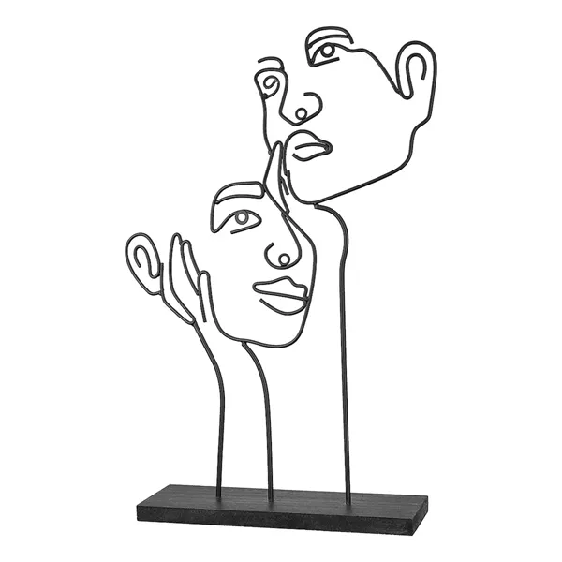***1.5 Η έννοια του προσώπου στη Θεολογία της Ορθόδοξης χριστιανικής παράδοσης***

*Στόχοι μαθήματος: Να μπορούν οι μαθητές να εξετάζουν όψεις της θεολογικής σημασίας του προσώπου επισημαίνοντας τον ρόλο που διαδραματίζει η πίστη στη διαμόρφωση της ταυτότητας της ύπαρξης.*

***Πλεονεκτήματα***

1. ***Πρόσωπο & Άτομο***
2. ***Κατ’ εικόνα & καθ’ ομοίωση***
3. ***Μοναδικός & μόνος***
4. ***Πρόσωπο & προσωπείο***

***Μειονεκτήματα***

1. ***«Ο Άλλος ως ευκαιρία ή απειλή;»***
2. ***Πίστη & ταυτότητα***